RELATÓRIO DE AÇÃO COORDENADA 2021
AÇÃO COORDENADA DE AUDITORIA EM ACESSBILIDADE DIGITAL

Sumário
RELATÓRIO DE AÇÃO COORDENADA 2021 1
1. Introdução 3
1.1. Da contextualização da auditoria 3
1.2. Da legislação aplicada ao tema 4
Fonte: Elaboração própria. 4
2. Da Ação Coordenada de Auditoria 4
2.1. Do tratamento dos dados. 5
3. Do perfil de servidores deficientes do Poder Judiciário 5
3.1. Do tipo de deficiência 5
3.2. Do levantamento de tecnologia assistiva 7
4. Das avaliações 7
4.1. Da avaliação da estratégia 8
4.1.1. Dos resultados quantitativos 8
4.1.2. Dos resultados analíticos 9
4.1.3. Da conclusão quanto a avaliação da estratégia 11
4.2. Da inspeção de ambientes tecnológicos 12
4.2.1. Da conclusão quanto aos resultados da inspeção de ambientes tecnológicos 14
4.3. Da inspeção de sistemas web e websites no que se refere à utilização do código CAPTCHA 14
4.3.1. Da conclusão quanto aos resultados da inspeção de sistemas web e websites no que se refere à utilização do código CAPTCHA 15
4.4. Da avaliação sobre a disponibilização de intérprete de Linguagem Brasileira de Sinais - Libras, legenda, audiodescrição e comunicação em manifestações publicadas na internet 16
4.4.1. Da conclusão quanto aos resultados da inspeção de acessibilidade de arquivos multimídia (intérprete de Linguagem Brasileira de Sinais, legenda, audiodescrição e comunicação) 17
4.5. Da avaliação sobre práticas acessíveis aos leitores de tela 18
4.5.1. Da Avaliação dos links do tipo - LEIA MAIS 18
4.5.2. Da avaliação de imagens que transmitem conteúdo 18
4.5.3. Da avaliação de documentos disponibilizados para download 19
4.5.4. Da avaliação de textos inseridos diretamente nos sítios (formato HTML) 19
4.5.5. Dos dados quantitativos de acessibilidade web em função de softwares leitores de tela 20
4.5.6. Da conclusão quanto aos resultados da avaliação sobre práticas acessíveis aos leitores de tela 21
4.6. Da avaliação de contraste 21
4.6.1. Da conclusão quanto aos resultados da avaliação de contraste 22
4.7. Das entrevistas 22
4.7.1. Da discriminação em função da deficiência 22
4.7.2. Da conclusão quanto aos resultados da entrevista sobre discriminação em razão da deficiência 24
4.7.3. Do levantamento de sistemas 25
4.7.4. Da conclusão quanto aos levantamentos de sistemas utilizados por servidores e servidoras deficientes e o grau de acessibilidade de cada sistema 26
5. Dos encaminhamentos 26
5.1. Encaminhamento 1 – Políticas e diretrizes para promoção da acessibilidade 26
5.2. Encaminhamento 2 – Ações de TIC para promoção de acessibilidade 27
5.3. Encaminhamento 3 – Estabelecimentos de controles adequados à publicação de conteúdo multimídia (intérprete de Linguagem Brasileira de Sinais, legenda, audiodescrição e comunicação) 27
5.4. Encaminhamento 4 – Fortalecimento da Política de Gestão de Pessoas Aplicada aos Servidores e Servidoras com Deficiência 28
ANEXO ÚNICO – FORMULÁRIO ELETRÔNICO ENVIADO AOS ÓRGÃOS PARA PREENCHIMENTO SOBRE ACESSIBILIDADE DIGITAL 29
1. Avaliação da Estratégia 29
2. Inspeção de Ambientes Tecnológicos 30
2.1 - Avaliação por meio da Ferramenta ASES 30
2.2 - Inspeção de sistemas web e websites no que se refere à utilização do código CAPTCHA 31
2.3 - Avaliação sobre a disponibilização de intérprete de Linguagem Brasileira de Sinais, legenda, audiodescrição e comunicação em manifestações publicadas na internet. 31
2.4 - Avaliação sobre práticas acessíveis aos leitores de tela. 31
3. Avaliação quantitativa de servidores com deficiência do órgão 33

Introdução
Após a promulgação da Lei n. 7.853/1989, que dispõe sobre o apoio às pessoas com deficiência e sua integração social, o Brasil incluiu, nos censos nacionais, questões concernentes às pessoas com deficiência com o objetivo de gerar conhecimento atualizado do número de pessoas que fazem parte desse grupo.
Os dados do último censo realizado pelo Instituto Brasileiro de Geografia e Estatística – IBGE, no exercício de 2010, apontam a existência de 45,6 milhões de pessoas com algum tipo de deficiência, o que corresponde aproximadamente a 25% da população brasileira.
Ao longo dos últimos anos, o tema acessibilidade vem alcançando protagonismo no cenário público.
No campo legal, importantes leis foram promulgadas, entre elas: a Lei n. 8.160/1991 que dispôs sobre a caracterização de símbolo que permite a identificação de pessoas com deficiência auditiva; a Lei n. 10.048/2000 que obrigou as repartições públicas e empresas concessionárias de serviços públicos a dispensar tratamento prioritário às pessoas com deficiência; a Lei n. 10.098/2000 que estabeleceu normas gerais e critérios para promoção da acessibilidade; a Lei n. 10.436/2002 que dispôs sobre a Língua Brasileira de Sinais; a Lei n. 11.126/2005 que dispôs sobre o direito da pessoa com deficiência visual de ingressar e permanecer em ambientes de uso coletivo acompanhado de cão-guia; e a Lei n. 13.146/2015 que instituiu o Estatuto da Pessoa com Deficiência.
Com o objetivo de aferir o resultado da aderência das ações governamentais às normas, em 2012, o Tribunal de Contas de União - TCU realizou auditoria operacional para avaliar a acessibilidade dos órgãos públicos federais.
O resultado do trabalho de auditoria demonstrou que “quanto à acessibilidade aos serviços ofertados, a auditoria evidenciou que as alternativas de atendimento presencial colocadas à disposição não têm possibilitado acesso com autonomia”.
Nesse sentido, o Conselho Nacional de Justiça - CNJ realizou a Ação Coordenada de Auditoria em Acessibilidade Digital, visando avaliar a acessibilidade tecnológica do Poder Judiciário e, com isso, obter informações sobre a eficiência dos controles aplicados a publicação de conteúdo na web, da programação de sistemas informatizados e, também, dos canais de comunicação.

Da contextualização da auditoria
Para o ano de 2020, a Presidência do Conselho Nacional de Justiça aprovou a Ação Coordenada de Auditoria, que avaliaria a Política de Acessibilidade do Poder Judiciário, com previsão para ocorrer entre os meses de abril e junho de 2020.
Todavia, em função da pandemia do coronavírus, e tendo em vista a necessidade de realizar inspeções nos prédios públicos, a realização da ação coordenada sofreu redução de escopo. Com isso, o alcance dos testes de auditoria foi aplicado, unicamente, aos ambientes de planejamento e tecnologia.

Da legislação aplicada ao tema
As normas básicas utilizadas para subsidiar as unidades na auditoria operacional em acessibilidade digital foram:
Tabela 1 – Normas legais sobre acessibilidade e inclusão utilizadas nesta auditoria
Norma | Assunto
Lei n. 7.583/1989 | Apoio e integração social das pessoas com deficiência e dá outras providências.
Lei n. 10.048/2000 | Atendimento prioritário e dá outras providências.
Lei n. 10.098/2000 | Normas gerais de acessibilidade e dá outras providências.
Lei n. 10.436/2002 | Língua Brasileira de Sinais – Libras e dá outras providências.
Lei n. 11.788/2008 | Estágio estudantil e dá outras providências.
Lei n. 12.527/2011 | Lei de Acesso à Informação.
Lei n. 13.146/2015 | Estatuto da Pessoa com Deficiência.
Decreto n. 3.298/1999 | Regulamenta a Lei n. 7.853/1989 e dá outras providências.
Decreto n. 5.296/2004 | Regulamenta as Leis n. 10.048/2000 e n. 10.098/2000.
Decreto n. 5.626/2005 | Regulamenta a Lei n. 10.436/2002 e o art. 18 da Lei n. 10.098/2000.
Resolução CNJ n. 215/2015 | Regulamenta a Lei n. 12.527/2011.
Resolução CNJ n. 401/2021 | Dispõe sobre o desenvolvimento de diretrizes de acessibilidade e inclusão de pessoas com deficiência nos órgãos do Poder Judiciário e de seus serviços auxiliares, e regulamenta o funcionamento de unidades de acessibilidade e inclusão.

Da Ação Coordenada de Auditoria
A Ação Coordenada de Auditora objetivou avaliar, no âmbito do tribunal ou conselho, a acessibilidade digital do Poder Judiciário, por meio de auditoria operacional.
As avaliações foram aplicadas entre os meses de julho e setembro de 2021 e foram estruturadas em três eixos:
Tabela 2 – Eixos estruturantes da auditoria
Questão | Eixo
As políticas e diretrizes para promoção da acessibilidade atendem às exigências da Resolução CNJ n. 401/2021? | Estratégico – definição de políticas de acessibilidade.
As ações de TIC estão aderentes às políticas de acessibilidade instituídas? | Tático e operacional – adequação das ações de TIC para promoção de acessibilidade.
A força de trabalho da organização está preparada para prestar serviços acessíveis e para trabalhar diretamente com as pessoas com deficiência? | Tático e operacional – adequação da força de trabalho para promoção de acessibilidade.

Do tratamento dos dados.
Os questionários foram enviados pelo Sistema de Gestão de Formulário do Conselho Nacional de Justiça para 91 tribunais e 28 seções judiciárias. Ao término da consolidação dos dados, extraíram-se as conclusões apontadas nos tópicos 3 e 4.

Do perfil de servidores deficientes do Poder Judiciário
O levantamento do perfil dos servidores e servidoras deficientes foi realizado por meio da obtenção de informações junto às unidades de gestão de pessoas dos tribunais por meio de requisição de auditoria.

Do tipo de deficiência
Dos 119 órgãos que participaram da Ação Coordenada de Auditoria (tribunais, conselhos e seções judiciárias), 117 unidades identificaram em seus quadros servidores e servidoras com alguma deficiência, conforme tabela abaixo:
Tabela 3 – Quantidade de deficientes por tipo de deficiência
Tipo de deficiência | Quantidade
Deficiência Motora | 2.940
Deficiência Intelectual | 39
Deficiência Auditiva | 883
Deficiência Visual | 1.709
Outras Deficiências | 391
Total | 5.962
Da análise percentual do tipo de deficiência, dentre o total de servidores e servidoras (5.962 pessoas), a grande maioria são deficientes motores, aproximadamente metade de todas as pessoas com deficiência. O segundo grupo de maior incidência são os deficientes visuais, aproximadamente 30% do total, conforme gráfico abaixo:
Gráfico 1 – Percentual dos tipos de deficiência dos/as servidores/as do Poder Judiciário

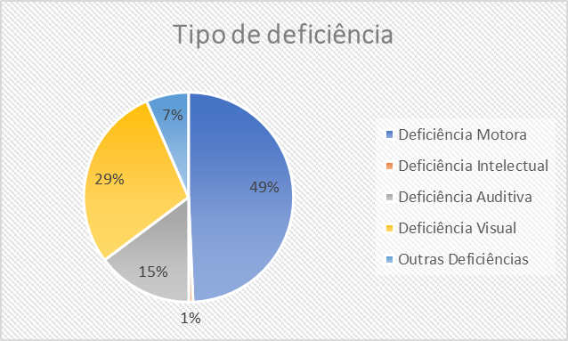

Dentre os deficientes visuais, que totalizam 1.483 pessoas, temos a seguinte distribuição:
Gráfico 2 – Percentual de tipos de deficiência visual entre os/as servidores/as do Poder Judiciário
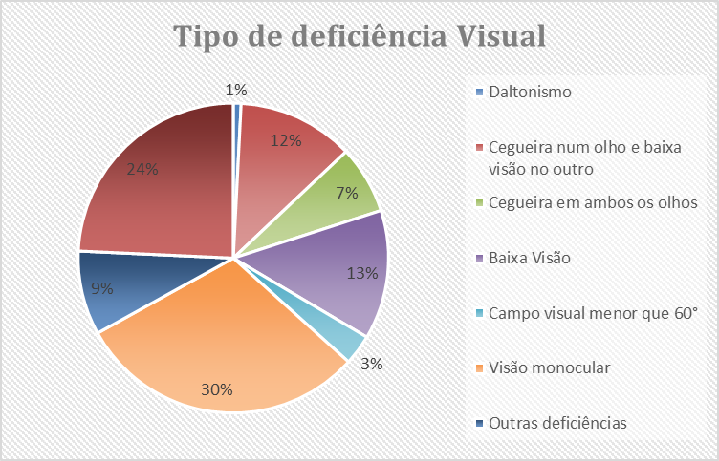
Os grupos de maior incidência são os deficientes com visão monocular, baixa visão e cegueira em um olho e baixa visão no outro olho.
Em termos conceituais, a baixa visão é caracterizada por um comprometimento da função visual e a pessoa enxerga menos de 20% da capacidade com os dois olhos ou campo visual inferior a 20 graus, mesmo após a melhor correção.
Já os portadores de visão monocular apresentam visão normal em um olho e cegueira no olho contralateral, acuidade visual inferior a 20/400 com a melhor correção. Pessoas com visão monocular têm dificuldade em avaliar a profundidade e as distâncias, características da visão tridimensional.
Por fim, a cegueira é um comprometimento que vai desde a total ausência de resíduo visual até a percepção de vultos e luminosidade.

Do levantamento de tecnologia assistiva
Com a amostra de 453 servidores e servidoras entrevistados, colheram-se os seguintes resultados quanto à utilização de tecnologia assistiva:
Gráfico 3 – Percentual de tipos de tecnologias assistivas utilizadas no Poder Judiciário
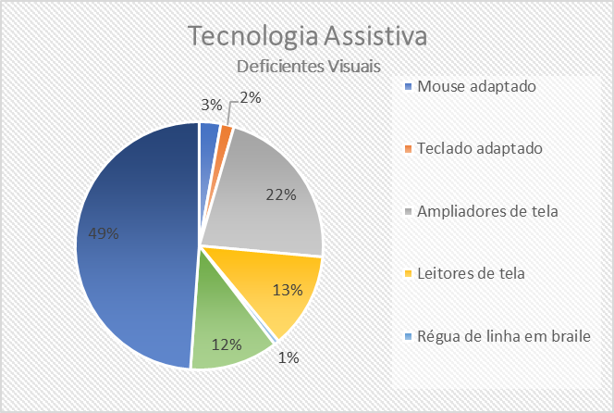

Dentre as ferramentas apontadas pelos servidores e servidoras selecionados na amostra, os ampliadores de tela, leitores de tela e variação de contraste são as ferramentas de maior utilização.
Tal fato demonstra a necessidade de que softwares, sistemas web e sites, sejam compatíveis com as ferramentas de tecnologia assistiva apresentadas no gráfico, em especial as ferramentas de maior incidência.

Das avaliações
As avaliações da Ação Coordenada de Auditoria foram estruturadas nos seis eixos a seguir:
- Avalição da Estratégia;
- Inspeção de Ambientes Tecnológicos;
- Inspeção de sistemas web e websites no que se refere à utilização do código CAPTCHA;
- Avaliação sobre a disponibilização de intérprete de Linguagem Brasileira de Sinais, legenda, audiodescrição e comunicação em manifestações publicadas na internet
- Avaliação sobre práticas acessíveis aos leitores de tela; e
- Avalição de Contraste.

Da avaliação da estratégia
A avaliação da estratégia foi subdividida nas questões de auditoria a seguir:
- O planejamento estratégico aborda a acessibilidade?
- A abordagem do planejamento estratégico sobre acessibilidade é suficiente, ou seja, contempla aspectos tecnológicos – acessibilidade digital?
- As ações de acessibilidade, previstas para a execução da estratégia do órgão, contemplam aspectos de acessibilidade digital?
- A avaliação de cumprimento da estratégia abarca questões de acessibilidade digital?
- Existem metas anuais direcionadas para a promoção da acessibilidade digital?
- Existe alguma ação de sensibilização em temas relativos a acolhimento, direitos, atendimento e cotidiano de pessoas com deficiência, entre outros, publicada pelo órgão nos últimos dois anos?
- Existe uma Comissão Permanente de Acessibilidade e Inclusão formalizada no órgão, conforme previsto na Resolução CNJ n. 401/2021?

Dos resultados quantitativos
Os resultados quantitativos obtidos com as avalições da estratégia dos órgãos do Poder Judiciário apresentaram o seguinte cenário:
Gráfico 4 – Quantidade de órgãos judiciários que abordam o tema de acessibilidade em seu planejamento estratégico
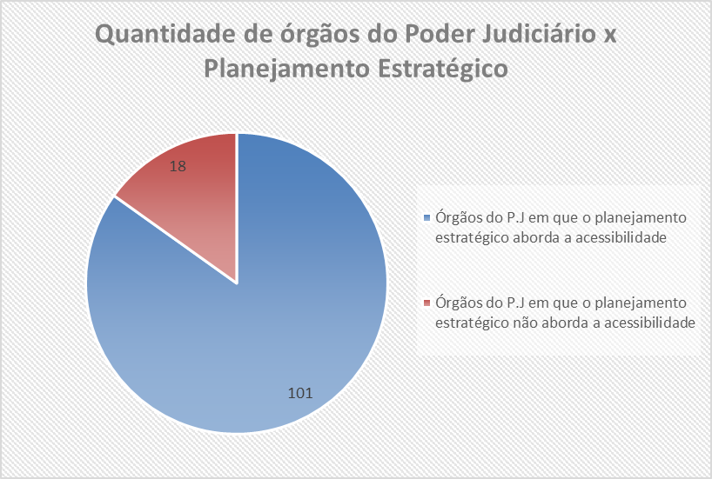
Como visto no gráfico, 85% dos órgãos do Poder Judiciário abordam no planejamento estratégico o tema acessibilidade.
Entretanto, dentre os que abordam o tema acessibilidade, poucos estabelecem metas anuais de desempenho para a promoção de acessibilidade digital.
Gráfico 5 – Quantidade de órgãos judiciários que possuem metas sobre acessibilidade em seu planejamento estratégico

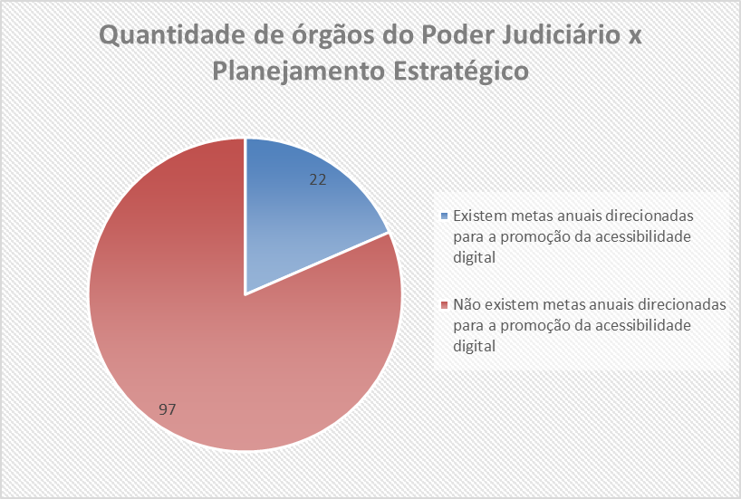

Dos resultados analíticos
O objetivo da avalição da estratégia foi verificar se existe alguma correlação entre o desempenho de acessibilidade dos sistemas e portais web dos tribunais e os indicadores estratégicos de acessibilidade.
Com isso, a auditoria buscou compreender se, quando o planejamento estratégico abordava a acessibilidade de forma estruturada, com indicadores e avaliação de desempenho, resultaria, ou não, em um incremento nos resultados das inspeções de ambientes tecnológicos.
A inspeção de ambientes tecnológicos utilizou, para avaliar sítios de portais, a ferramenta ASES.
O ASES – Avaliador e Simulador de Acessibilidade em Sítios é um avaliador brasileiro desenvolvido pelo Ministério do Planejamento, Orçamento e Gestão para realizar a avaliação de acessibilidade web de acordo com as recomendações de acessibilidade contidas no Modelo de Acessibilidade do Governo Brasileiro (eMAG).
Cruzando-se os dados obtidos na inspeção de ambientes tecnológicos com os dados de avaliação da estratégia, chegou-se ao seguinte cenário:
Gráfico 6 – Avaliação da acessibilidade nos sites e portais dos órgãos judiciários que abordam a temática em seu planejamento estratégico

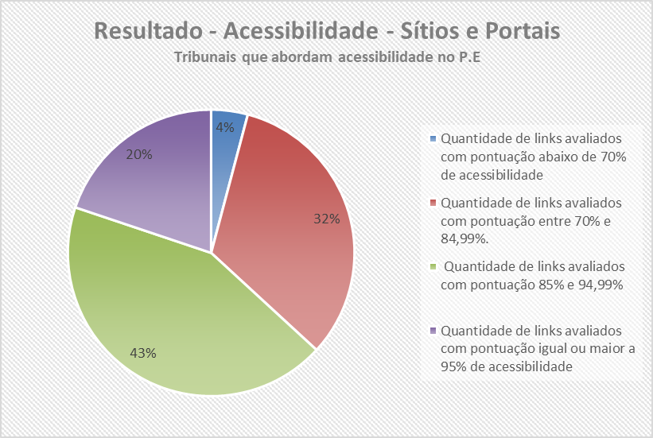
Dentre os tribunais que abordam acessibilidade no planejamento estratégico, 43% dos 7.436 sites avaliados apresentam resultados satisfatórios de acessibilidade (acima de 85% de acessibilidade) e 20% apresentam resultados excelentes (pontuação acima de 95% de acessibilidade).
Por outro lado, os tribunais que não abordam acessibilidade no planejamento estratégico obtiveram resultados bem inferiores. Apenas 23% dos 1.203 sítios avaliados na amostra são satisfatórios e menos de 10% são excelentes, conforme gráfico abaixo:
Gráfico 7 - Avaliação da acessibilidade nos sites e portais dos órgãos judiciários que não abordam a temática em seu planejamento estratégico

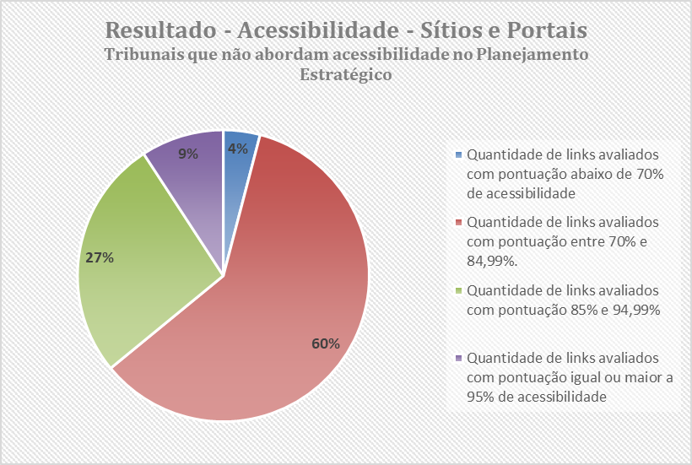
Ainda com relação ao estudo analítico, tem-se que os tribunais que atribuem metas anuais direcionadas à promoção de acessibilidade digital obtiveram a expressiva marca de 42% dos 2.230 sites avaliados, com pontuação satisfatória e 59% com pontuação excelente, conforme gráfico a seguir:
Gráfico 8 - Avaliação da acessibilidade nos sites e portais dos órgãos judiciários que possuem metas anuais sobre acessibilidade em seu planejamento estratégico

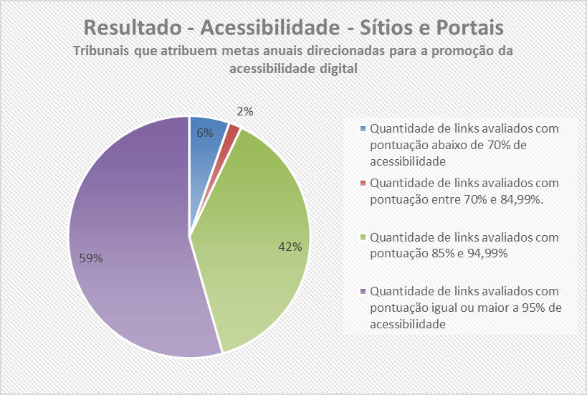

Da conclusão quanto a avaliação da estratégia
Do cotejo dos dados, resta evidente que o instrumento de planejamento estratégico é um impulsionador eficaz de medidas de eficiência para ações de acessibilidade digital.
Insere-se, portanto, no conceito de boa prática institucional, uma vez que, conforme dados apresentados, tribunais que atribuem metas e indicadores estratégicos de acessibilidade digital conseguiram resultados substancialmente melhores em relação às inspeções de acessibilidade em ambientes tecnológicos (cf. item 4.3).

Da inspeção de ambientes tecnológicos
A inspeção de ambientes tecnológicos foi realizada por meio da ferramenta ASES.
O ASES consiste em um sistema computacional avaliador de acessibilidade que extrai o código HTML (URL, arquivo ou código fonte) de uma página web e faz a análise do seu conteúdo.
O fundamento utilizado pelo sistema computacional para realizar as avaliações são as diretrizes de acessibilidade do eMAG, que tem como propósito auxiliar para que qualquer pessoa, independente do seu tipo de deficiência e dispositivo de navegação, consiga obter conteúdo de forma correta e autônoma na web.
Para realizar a avaliação é preciso fornecer a URL do site, fazer upload de um arquivo com o código fonte da página ou ainda copiar o código fonte e colar diretamente na área de edição e clicar em “executar”.
Ao final da avaliação é fornecido um relatório com uma porcentagem de zero a cem, indicando o nível de acessibilidade do ambiente, como também uma lista de erros e avisos que devem ser verificados para melhorar o nível de acessibilidade do sítio avaliado.
Da amostra selecionada, 8.551 sites avaliados, 37% apresenta pontuação razoável (abaixo de 85% de acessibilidade) e 4% apresenta resultado ruim (abaixo de 70% de acessibilidade), conforme gráfico a seguir:
Gráfico 9 – Desempenho da acessibilidade em amostra de sites do Poder Judiciário por meio da ferramenta ASES

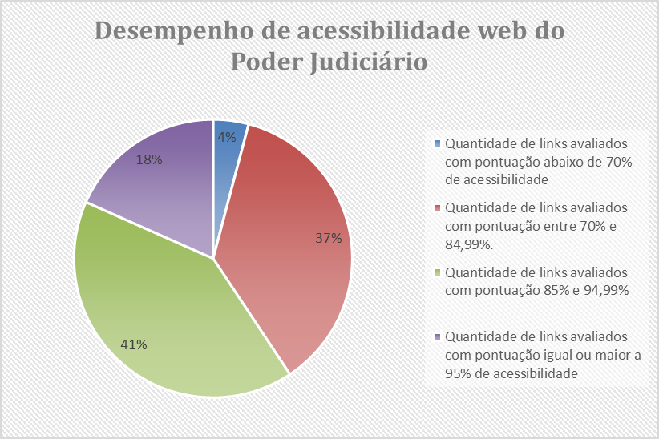
Dentre os segmentos que apresentaram melhor resultado, destacam-se os tribunais regionais eleitorais, com 44% da amostra selecionada (1.948 sites) avaliados como excelentes (percentil de acessibilidade igual ou superior a 95%). Por outro lado, o segmento de tribunais de justiça é o que apresenta menor desempenho de acessibilidade web, conforme gráfico a seguir:
Gráfico 10 – Desempenho da acessibilidade em amostra de sites por meio da ferramenta ASES por segmento de justiça
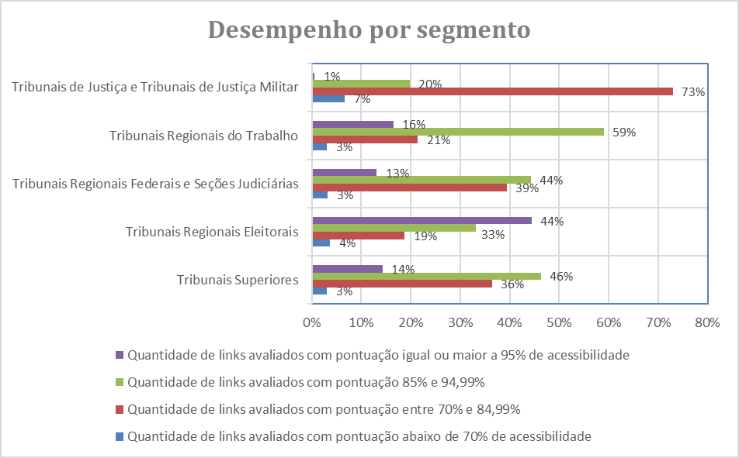

Por fim, cumpre mencionar que do total da amostra selecionada, 8.551 sites, somando todos 119 órgãos participantes (91 tribunais/conselhos e 28 seções judiciárias), a avaliação identificou 752.453 erros críticos, que impedem o bom desempenho de leitores de tela, entre outras ferramentas de tecnologia assistiva. Para cada erro crítico, o Modelo de Acessibilidade do Governo Eletrônico estabelece uma recomendação que pode ser obtida no site: https://asesweb.governoeletronico.gov.br/criteriosSucesso.

Da conclusão quanto aos resultados da inspeção de ambientes tecnológicos
Da análise dos dados, observa-se que o segmento de justiça menos acessível, de acordo com exames realizados pela plataforma eMAG, é o segmento de tribunais estaduais. Portanto, esse segmento carece de maior esforço para implantar medidas eficazes de controle de publicação de conteúdo na web.
Observou-se, também, que 41% de todos os sítios avaliados na amostra de auditoria estão em desconformidade com os padrões internacionais de acessibilidade. Tal evidência denota que os controles aplicados aos conteúdos disponibilizados na web são ineficazes ou inexistentes.

Da inspeção de sistemas web e websites no que se refere à utilização do código CAPTCHA
O CAPTCHA é um teste interativo humano, completamente automatizado, para diferenciar computadores (robôs maliciosos) de seres humanos. Os CAPTCHAS comuns usam imagens que expressam símbolos e caracteres. Esse tipo de CAPTCHA não é interpretado e lido pelos softwares leitores de tela.
A orientação do eMAG é que esse recurso seja utilizado somente em casos de extrema necessidade. Nessas situações, o CAPTCHA deverá ser disponibilizado em forma alternativa, podendo ser de perguntas de interpretação ou testes matemáticos que só poderão ser respondidos por seres humanos.
O problema com os CAPTCHAs é que eles não são acessíveis a todos os tipos de usuários, o que significa que alguns não poderão preencher o formulário no site.
Para resolver um CAPTCHA, é preciso ler e transcrever uma série de letras e números irregulares e distorcidos. As formas de áudio também existem, mas inviabilizam por igual a utilização autônoma de deficientes físicos, muitas vezes usando voz gerada por computador ou vozes humanas gravadas para ler uma série de números que são difíceis de distinguir do ruído de fundo gerado.
Visando avaliar se essa barreira estava presente nos sistemas web do Poder Judiciário, foi realizada inspeção em amostra selecionada, que resultou no seguinte cenário:
Gráfico 11 – Percentual de uso da ferramenta CAPTCHA nos sistemas Web do Poder Judiciário
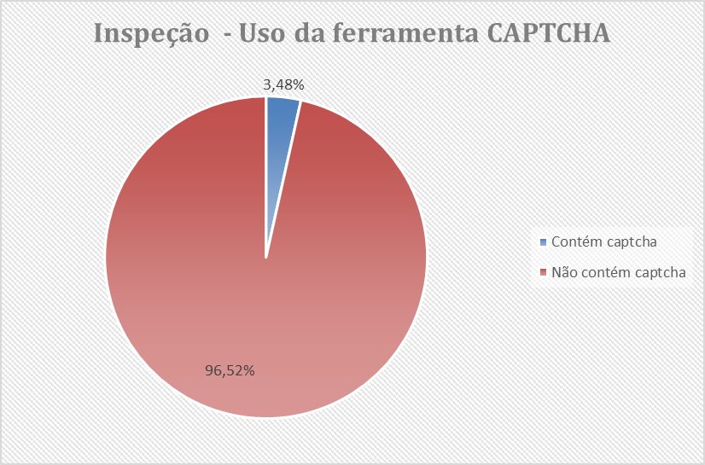
Apenas 3,48% da amostra de 8.338 sistemas web avaliados contêm a ferramenta CAPTCHA para diferenciar pessoas de robôs.
Dentre os tribunais que apresentaram maior percentil de não aderência (linha de corte foi de 20% de não aderência), tem-se o seguinte cenário:
Tabela 4 – Percentual de aderência ao eMag em relação ao uso de CAPTCHA nos sites dos órgãos do Poder Judiciário
Tribunal | Percentil de não aderência
TJMT - Tribunal de Justiça do Mato Grosso | 40%
TJSE - Tribunal de Justiça de Sergipe | 28%
TJSP - Tribunal de Justiça de São Paulo | 20%
TRE-ES - Tribunal Regional Eleitoral - Espírito Santo | 27%
TRE-PB - Tribunal Regional Eleitoral - Paraíba | 24%
TRT13 - Tribunal Regional do Trabalho da 13ª Região - Paraíba | 65%
TRT14 - Tribunal Regional do Trabalho da 14ª Região - Acre e Rondônia | 20%
TRT19 - Tribunal Regional do Trabalho da 19ª Região - Alagoas | 20%
TRT20 - Tribunal Regional do Trabalho da 20ª Região - Sergipe | 27%
Linha de corte - 20% da amostra é ineficiente

Da conclusão quanto aos resultados da inspeção de sistemas web e websites no que se refere à utilização do código CAPTCHA
Da análise dos dados, observa-se que apenas 3,48% da amostra selecionada utiliza o código CAPTCHA para diferenciar computadores (robôs maliciosos) de seres humanos. Devido ao baixo percentual no universo de tribunais que participaram da Ação Coordenada de Auditoria, o risco não é relevante para o Poder Judiciário como um todo.
Entretanto, analisando individualmente cada tribunal, percebe-se que, em casos pontuais, o código CAPTCHA é utilizado em mais de 50% da amostra avaliada. Assim, por essa razão, é necessário que se institua controles sobre a publicação de sistemas web que carecem de segurança contra robôs maliciosos.
Para tanto, tais tribunais poderão recorrer a ferramentas de segurança mais acessíveis, como o reCAPTCHA ou outro mecanismo a ser definido pela unidade de tecnologia da informação de cada órgão.

Da avaliação sobre a disponibilização de intérprete de Linguagem Brasileira de Sinais - Libras, legenda, audiodescrição e comunicação em manifestações publicadas na internet
Para avaliação de acessibilidade em pronunciamentos oficiais e manifestações públicas, foram aplicados exames com o objetivo de aferir se é utilizado um intérprete de Linguagem Brasileira de Sinais, legenda, audiodescrição e comunicação em linguagem acessível, em todas as manifestações públicas, entre elas: propagandas, pronunciamentos oficiais, sessões plenárias, vídeos educativos, eventos e reuniões importantes.
Os exames foram realizados por meio de inspeção em arquivos multimídia disponibilizados nas redes sociais, canais de vídeos (YouTube, Vimeo) e websites. As subquestões que nortearam as análises foram:
  - os pronunciamentos são acompanhados de intérpretes de Libras (humano ou virtual)?
  - os vídeos são acompanhados de legenda ou audiodescrição?
Como resultado das avaliações obtivemos o seguinte cenário:
Gráfico 12 – Percentual disponibilizado de intérprete de Libras, de legenda, de audiodescrição em manifestações publicadas nos portais dos órgãos do Poder Judiciário

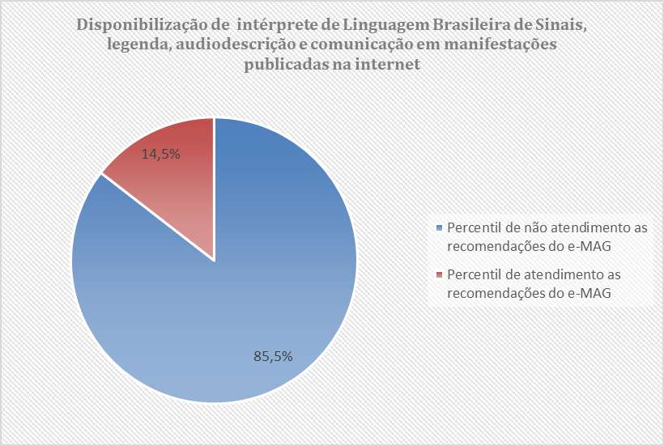
Observa-se que, dos 7.987 arquivos multimídia avaliados, apenas 14% são aderentes às boas práticas disseminadas pelo Modelo de Acessibilidade do Governo Eletrônico Brasileiro – eMAG.
Resta, então, que mais de 85% dos pronunciamentos oficiais do Poder Judiciário, sejam julgamentos ou propagandas institucionais, não são acessíveis para parcela expressiva de cidadãos . Segundo dados do IBGE de 2010, no Brasil, existem mais de 6,5 milhões de pessoas com alguma deficiência visual, e mais de 1,1 milhão de pessoas com deficiência auditiva.
Apesar de não se tratar de auditoria de conformidade, cumpre mencionar que a Resolução CNJ n. 401/2021 estabeleceu que:
Art. 4º Para promover a acessibilidade, o Poder Judiciário deverá, entre outras atividades, implementar:
I – o uso da Língua Brasileira de Sinais (Libras), do Braille, da audiodescrição, da subtitulação, da comunicação aumentativa e alternativa, e de todos os demais meios, modos e formatos acessíveis de comunicação;

Da conclusão quanto aos resultados da inspeção de acessibilidade de arquivos multimídia (intérprete de Linguagem Brasileira de Sinais, legenda, audiodescrição e comunicação)
Da análise dos dados, infere-se que aproximadamente 85% de tudo o que é veiculado pelo Poder Judiciário não atinge de forma indiscriminada todos os cidadãos, excluindo os deficientes físicos, parte significativa de usuários do sistema jurisdicional.
Resta evidente que as unidades que operam os setores de comunicação e publicação de conteúdos multimídia (e.g. julgamentos, propagandas institucionais) em todo o Poder Judiciário não entregam produtos de forma eficiente sob o viés da acessibilidade. Tal fato, além de causar prejuízos a imagem do Poder Judiciário como um todo, acaba por cercear o acesso à justiça aos deficientes.
Por tal motivo é primordial que se instituam controles efetivos sobre a publicação de conteúdos multimídia em curto prazo de tempo, para que a Estratégia Nacional do Poder Judiciário 2021–2026, instituída pela Resolução CNJ n. 325, de 30 de junho de 2020, não seja comprometida. Isso porque tanto os atributos de valor quanto os macros desafios da quadrante sociedade, relacionam-se com a acessibilidade das comunicações institucionais dos tribunais, conforme se depreende do excerto a seguir:
Resolução CNJ n. 325/2020 – ANEXO I
Macro desafios do Poder Judiciário e respectivas descrições.
Perspectiva Sociedade.
GARANTIA DOS DIREITOS FUNDAMENTAIS.
Descrição:
Refere-se ao desafio de garantir no plano concreto os Direitos e Garantias Fundamentais (CF, art. 5º), buscando-se assegurar o direito à vida, à liberdade, à igualdade, à segurança e à propriedade, bem como atenuar as desigualdades sociais, garantir os direitos de minorias e a inclusão e acessibilidade a todos. (Grifos não constam do original.)

Da avaliação sobre práticas acessíveis aos leitores de tela
A avaliação aferiu se as seções, os tribunais ou os conselhos adotam práticas de web acessíveis aos leitores de tela, conforme modelo de acessibilidade do governo eletrônico – eMAG. Para tanto, foram aplicados os quatro exames a seguir:
- Avaliação dos links do tipo - LEIA MAIS;
- Avaliação de imagens que transmitem conteúdo;
- Avaliação de documentos disponibilizados para download; e
- Avaliação de textos inseridos diretamente nos sítios (formato HTML).

Da Avaliação dos links do tipo - LEIA MAIS
Para proceder os exames, os auditores analisaram os sites hospedados nos servidores do órgão ou as informações publicadas nas mídias sociais, por meio de observação, e verificaram se os conteudistas utilizavam o padrão “leia mais”, “clique aqui”, conforme exemplo abaixo:
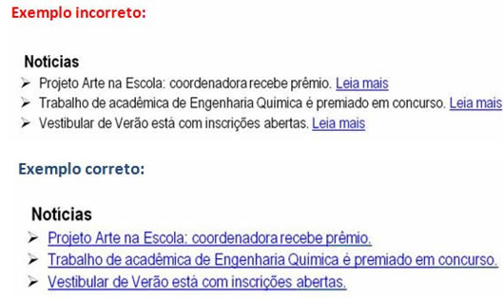

Da avaliação de imagens que transmitem conteúdo
Uma imagem pode ou não transmitir uma informação. Podemos tratar as imagens inseridas em uma página em dois grupos: imagens decorativas e imagens com conteúdo.
As imagens que apresentam conteúdo precisam de uma descrição correspondente. A descrição da imagem pode ser informada no próprio texto ou, então, através de um atributo específico no código HTML.
Para proceder os exames, foram realizados testes por meio do sistema de código aberto de leitura de tela denominado NVDA (NonVisual Desktop Access é um leitor de tela livre, aberto e portátil para a Microsoft Windows), que auxilia pessoas com deficiências visuais, descrevendo os itens na tela do computador por meio de audiodescrição.
Os testes consistiam em utilizar o software para ler a tela dos computadores assim que o texto contendo imagens que transmitiam conteúdo (e.g. gráficos, diagramas, fluxogramas) apareciam.
Logo após a audiodescrição do software realizar a leitura do texto, os auditores avaliavam se as imagens foram ou não descritas e se a descrição era inteligível.

Da avaliação de documentos disponibilizados para download
Assim como o conteúdo de um site deve ser acessível, o material disponibilizado para download também precisa ser. Um dos formatos mais acessíveis é o próprio HTML e, por isso, sempre que possível, os documentos devem ser disponibilizados nesse formato.
Para proceder os exames, os auditores avaliaram se os textos disponíveis estavam em formato HTML. Caso os textos fossem disponibilizados para download, os auditores, então, utilizavam o software NVDA para verificar se o formato dos documentos era compatível com softwares leitores de tela (e.g. ODF, PDF compatível, etc.).

Da avaliação de textos inseridos diretamente nos sítios (formato HTML)
Para proceder nessa avaliação, empregou-se como parâmetro o manual de conteudista do Modelos de Acessibilidade para o Governo Eletrônico Brasileiro – eMAG. Para isso utilizou-se um checklist com as seguintes indagações:
Quadro 1 – Checklist de afirmações conforme manual de conteudista do modelo eMag
Sentença | F | V
O software de leitura conseguiu ler o texto de forma clara e inteligível.
Não foram utilizados termos técnicos e palavras incomuns, sem a devida explicação.
Foram utilizados estilos para formatação.
As imagens tinham descrição.
O documento não era divido em colunas.
Conteúdos importantes, que influenciavam na compreensão do texto, não foram disponibilizados no cabeçalho e no rodapé.
Nas tabelas, não existiam células mescladas que impossibilitavam a compreensão pelo software leitor de tela.
Foi disponibilizado sumário com hiperlink.
Foram utilizadas fontes sem serifa.
Não foram utilizados elementos sensoriais para transmitir informações.

Dos dados quantitativos de acessibilidade web em função de softwares leitores de tela
Do total da amostra, que compreendeu a avalição de 50.164 itens, dentre textos, imagens e documentos para download, aproximadamente 36% de todo o conteúdo não era compatível com softwares leitores de tela, conforme gráfico a seguir:
Gráfico 13 – Percentual de aderência ao eMag dos itens para download dos sites do Poder Judiciário
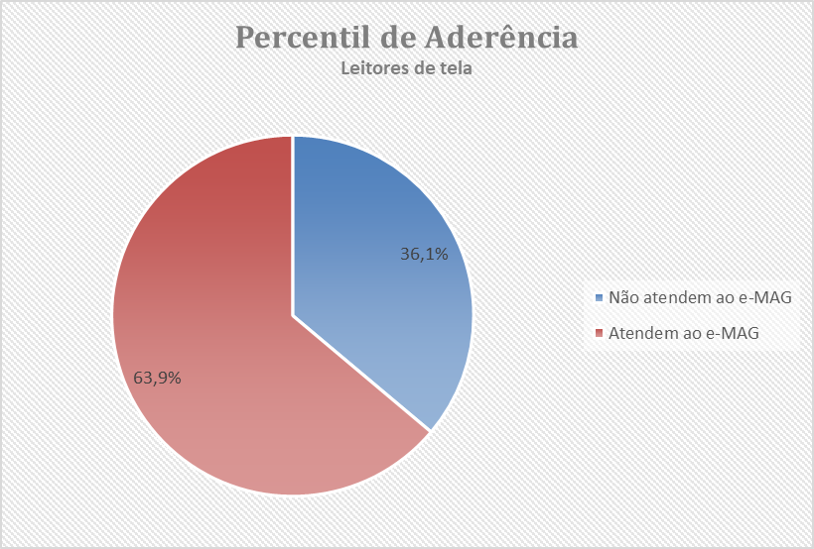
Dentre os principais problemas apontados na avaliação, 51% das evidências de auditoria recaem sobre falhas em textos inseridos diretamente nos sites (cf. item 4.5.4), seguidos por avaliação de imagens que transmitem conteúdo, conforme se observa no gráfico abaixo:
Gráfico 14 – Percentual de aderência ao eMag por tipo de avaliação dos sites do Poder Judiciário
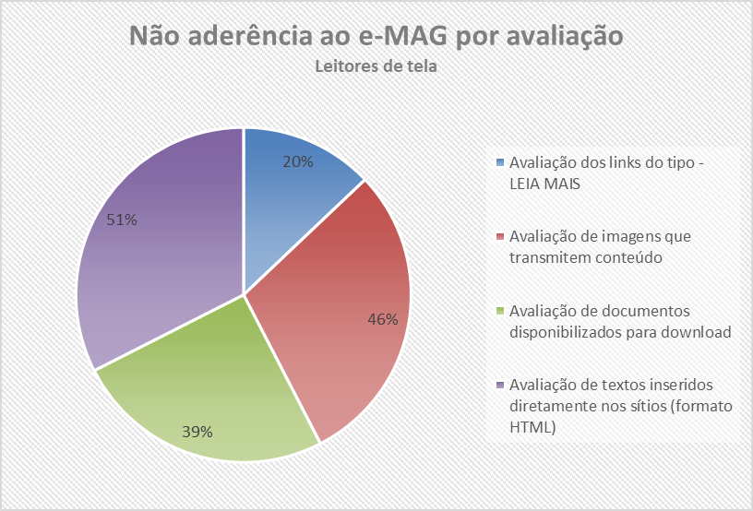

Da conclusão quanto aos resultados da avaliação sobre práticas acessíveis aos leitores de tela
Restou demonstrado que aproximadamente um terço de tudo o que é publicado pelo Poder Judiciário na web, não é compatível com softwares leitores de tela. Tal fato demonstra ausência de controles ou controles ineficientes aplicados aos departamentos que produzem e publicam conteúdos na internet.

Da avaliação de contraste
A relação de contraste é importante para tornar acessível o conteúdo para deficientes visuais que tenham baixa acuidade visual, cromodeficiência ou perda de sensibilidade ao contraste devido ao envelhecimento.
Para realizar os exames, os auditores avaliaram o contraste dos sites testando as variações entre fundo e texto, dividindo-se o valor da luminosidade relativa da cor mais clara de um dos planos pelo valor da luminosidade relativa da cor mais escura do outro plano. Os valores de luminosidade de cor foram coletados por meio de sistemas web de mensuração de luminosidade.
Todas as evidências que apresentavam uma relação de contraste, inferior a 4,5 :1, foram tratadas como desconformes aos padrões de acessibilidade do eMAG.
Como resultado das avaliações temos o seguinte cenário:
Gráfico 15 – Percentual de aderência ao eMag dos sites do Poder Judiciário em relação ao contraste de tela

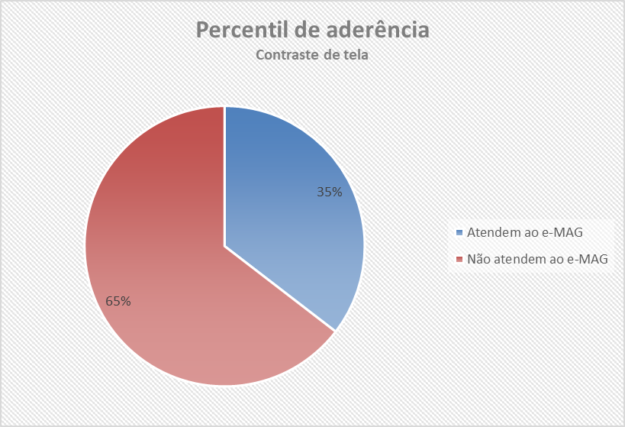
Dos 11.341 testes efetuados, 65% não atenderam aos padrões do eMAG para relação de contraste entre conteúdo e fundo.

Da conclusão quanto aos resultados da avaliação de contraste
Da análise dos dados, conclui-se que, reiteradamente, há ausência de controles ou controles ineficientes sobre atividades de conteudistas, uma vez que de toda a amostra selecionada, aproximadamente dois terços dos exames aplicados apresentaram falhas de contraste.

Das entrevistas
As avaliações de auditoria foram instruídas por inspeções, testes computacionais, observações e entrevistas. A entrevista foi realizada por meio de um questionário estruturado em perguntas fechadas do tipo “sim” ou “não”, além do levantamento de acessibilidade de sistemas que foi estruturado em uma escala de acessibilidade com quatro itens:
- Não consigo de modo algum;
- Sim, mas preciso de ajuda de terceiros;
- Sim, mas com auxílio de tecnologia assistiva; e
- Sim, sem dificuldades.

Da discriminação em função da deficiência
Por meio de participação voluntária e sigilosa (sem identificação nominal do respondente), as unidades de auditoria questionaram aos servidores e servidoras deficientes se já se sentiram discriminados (as) em função de sua deficiência.
Como resultado desse questionamento obteve-se o seguinte cenário:
Gráfico 16 – Percentual de servidores/as com deficiência que se sentiram discriminados no ambiente de trabalho

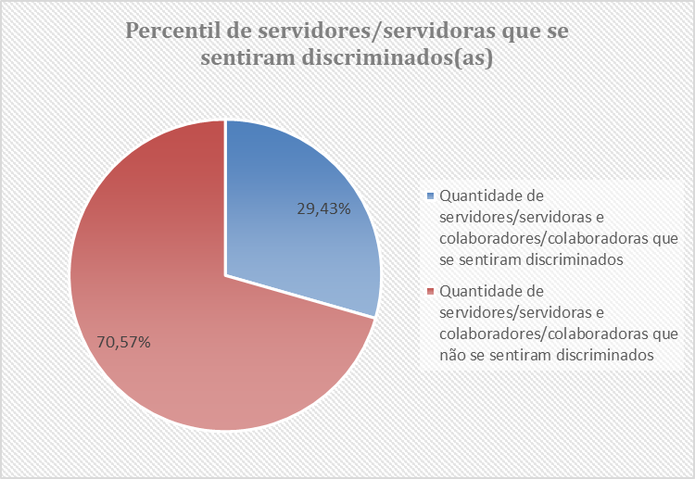
Traçando-se uma linha de corte de 30%, ou seja, órgãos em que 30% do quadro de servidores e servidoras com deficiência já sentiram algum tipo de discriminação, temos os seguintes órgãos:
Quadro 2 – Lista de órgãos judiciários que possui no mínimo um/uma servidor/a com deficiência que sofreu discriminação em razão de sua deficiência
TRE-AC - Tribunal Regional Eleitoral - Acre
TRF3 - Tribunal Regional Federal da 3ª Região
TRF5 - Seção Judiciária - Paraíba
TJMS - Tribunal de Justiça do Mato Grosso do Sul
STM - Superior Tribunal Militar
TRF1 - Seção Judiciária - Distrito Federal
TRE-PE - Tribunal Regional Eleitoral - Pernambuco
TRE-RO - Tribunal Regional Eleitoral - Rondônia
TRT11 - Tribunal Regional do Trabalho da 11ª Região - Amazonas e Roraima
TRT8 - Tribunal Regional do Trabalho da 8ª Região - Pará e Amapá
TJDFT - Tribunal de Justiça do Distrito Federal e Territórios
TJGO - Tribunal de Justiça de Goiás
TRE-AP - Tribunal Regional Eleitoral - Amapá
TRE-GO - Tribunal Regional Eleitoral - Goiás
TRF5 - Tribunal Regional Federal da 5a Região
TRT12 - Tribunal Regional do Trabalho da 12ª Região - Santa Catarina
TRT2 - Tribunal Regional do Trabalho da 2ª Região - São Paulo
TRT23 - Tribunal Regional do Trabalho da 23ª Região - Mato Grosso
STJ - Superior Tribunal de Justiça
TRF3 - Seção Judiciária – São Paulo
TRE-RS - Tribunal Regional Eleitoral - Rio Grande do Sul
TRE-SP - Tribunal Regional Eleitoral - São Paulo
TRF4 - Seção Judiciária - Rio Grande do Sul
TRF2 - Tribunal Regional Federal da 2ª Região
TJPR - Tribunal de Justiça do Paraná
TRE-PR - Tribunal Regional Eleitoral - Paraná
TRF1 - Seção Judiciária - Tocantins
TRT17 - Tribunal Regional do Trabalho da 17ª Região - Espírito Santo
TRT7 - Tribunal Regional do Trabalho da 7ª Região - Ceará
TRE-RJ - Tribunal Regional Eleitoral - Rio de Janeiro
TJAC - Tribunal de Justiça do Acre
TJPB - Tribunal de Justiça da Paraíba
TRF1 - Seção Judiciária - Minas Gerais
TJPA - Tribunal de Justiça do Pará
TRT4 - Tribunal Regional do Trabalho da 4ª Região - Rio Grande do Sul
TRE-MG - Tribunal Regional Eleitoral - Minas Gerais
TRT3 - Tribunal Regional do Trabalho da 3ª Região - Minas Gerais
TJSP - Tribunal de Justiça de São Paulo
TJRS - Tribunal de Justiça do Rio Grande do Sul
TRE-AM - Tribunal Regional Eleitoral - Amazonas
TRE-MT - Tribunal Regional Eleitoral - Mato Grosso
TRE-RR - Tribunal Regional Eleitoral - Roraima
TRF4 - Seção Judiciária – Santa Catarina
TRF5 - Seção Judiciária - Sergipe
TRT22 - Tribunal Regional do Trabalho da 22ª Região - Piauí
TRF1 - Tribunal Regional Federal da 1ª Região
TRT14 - Tribunal Regional do Trabalho da 14ª Região - Acre e Rondônia
TJRJ - Tribunal de Justiça do Rio de Janeiro
TRF2 - Seção Judiciária – Rio de Janeiro
TRT1 - Tribunal Regional do Trabalho da 1ª Região - Rio de Janeiro
TRT10 - Tribunal Regional do Trabalho da 10ª Região - Distrito Federal e Tocantins
TRT24 - Tribunal Regional do Trabalho da 24ª Região - Mato Grosso do Sul
Neste ponto, registre-se que os dados percentuais de cada tribunal foram omitidos para preservar a identidade dos servidores e servidoras que responderam ao questionário. Os tribunais que apresentaram apenas um servidor ou servidora deficiente nos quadros também foram omitidos para preservar a identidade do (a) participante da entrevista.

Da conclusão quanto aos resultados da entrevista sobre discriminação em razão da deficiência
Apesar de os resultados apontarem para um dado positivo, em que 70% de todos os servidores e servidoras deficientes não se sentiram discriminados em razão de sua deficiência, é importante a constatação de que, aproximadamente, 30% da amostra ter sofrido discriminação em algum momento de sua vida laboral.
Em estatística, a amostra, se definida corretamente, (cf. NBC TA 530) reflete um padrão que pode ser aplicado ao universo. Como o universo levantado foi de 5.961 deficientes (cf. item 3.1), significa dizer que, aproximadamente 1.788 servidores e servidoras sofreram algum tipo de discriminação no ambiente de trabalho.
Tal fato requer atenção das unidades de capacitação do Poder Judiciário e, também, das unidades de administração de gestão de pessoas, de modo a se estabelecer uma política de adequação e conscientização da força de trabalho quanto aos direitos dos servidores (as) deficientes e, principalmente, no tocante às regras de urbanidade e colaboração entre servidores e servidoras.
Problemas de acessibilidade na dinâmica interna de recursos humanos dos órgãos públicos afetam a produtividade e a ascensão na carreira dos servidores e servidoras com algum grau de deficiência, motivo pelo qual as políticas de recursos humanos devem prever, em seus indicadores de desempenho, metas para promoção de acessibilidade, em alinhamento às metas estabelecidas pela Estratégia Nacional do Poder Judiciário para o sexênio 2021-2026 (cf. Resolução CNJ n. 325/2020), in verbis:
Resolução CNJ n. 325/2020 – ANEXO I
APERFEIÇOAMENTO DA GESTÃO DE PESSOAS
Descrição: Refere-se ao conjunto de políticas, métodos e práticas adotados na gestão de comportamentos internos do órgão, favorecendo o desenvolvimento profissional, a capacitação, a relação interpessoal, a saúde e a cooperação, com vistas ao alcance efetivo dos objetivos estratégicos da instituição. (Grifos não constam do original.)
Contempla ações relacionadas à valorização dos servidores; à humanização nas relações de trabalho; à promoção da saúde; ao aprimoramento contínuo das condições de trabalho; à qualidade de vida no trabalho; ao desenvolvimento de competências, de talentos, do trabalho criativo e da inovação; e à adequada distribuição da força de trabalho. (Grifos não constam do original.)

Do levantamento de sistemas
Por meio de participação voluntária, as unidades de auditoria questionaram aos servidores e servidoras deficientes quais sistemas eles/elas utilizavam para desempenhar suas atividades e como classificavam a acessibilidade de cada sistema utilizado.
Dentre todos os sistemas que apareceram no levantamento, os de maiores incidências foram:
Tabela 5 – Sistemas processuais avaliados pelos servidores/as com deficiência em escala de acessibilidade
 | Escala de acessibilidade
Sistema | Não consigo de modo algum | Sim, mas preciso de ajuda de terceiros | Sim, mas com auxílio de tecnologia assistiva | Sim, sem dificuldades
 | Total de respondentes
Processo Judicial Eletrônico - PJE | 11 | 15 | 74 | 330
Elo (sistema de processo eletrônico) | 18 | 7 | 9 | 95
Sistema Eletrônico de Informações - SEI | 7 | 41 | 56 | 400
E-Proc (Sistema de Transmissão Eletrônica de Atos Processuais da Justiça Federal da Primeira Região) | 0 | 1 | 8 | 104
Sistema de Automação da Justiça - SAJ | 21 | 23 | 50 | 482
É importante esclarecer que, para a realização do levantamento, não foram selecionados subgrupos dentre os deficientes, assim, servidores e servidoras com deficiência motora e deficientes visuais participaram do levantamento sem qualquer distinção.

Da conclusão quanto aos levantamentos de sistemas utilizados por servidores e servidoras deficientes e o grau de acessibilidade de cada sistema
Dentre os sistemas apontados no levantamento, dois são de gestão nacional: Sistema PJe, gerido pelo CNJ; e Sistema ELO, gerido pelo TSE (cf. Provimento n. 8 - CGE, de 9 de maio de 2019).
Os demais sistemas são de gestão descentralizada, ou seja, cada tribunal é responsável por implementar melhorias nos sistemas.
Nesse sentido, é importante que as políticas de TIC, disseminadas nacionalmente, estabeleçam diretrizes para o aprimoramento de eficiência de sistemas no tocante aos aspectos de acessibilidade.

Dos encaminhamentos
Nos termos da Resolução CNJ n. 308/2020, compete à Comissão Permanente de Auditoria emitir recomendações ou determinações decorrentes das Ações Coordenadas de Auditoria.
Para a emissão de recomendações e determinações, a unidade de auditoria interna presta, por meio de encaminhamentos, o apoio técnico necessário para subsidiar as decisões da Comissão Permanente de Auditoria – CPA.
Assim, os encaminhamentos propostos são:

Encaminhamento 1 – Políticas e diretrizes para promoção da acessibilidade
Nos termos apresentados no item 4.1, depreende-se que as unidades que contêm, no planejamento estratégico, indicadores de acessibilidade digital, apresentaram índices satisfatórios de aderência ao Modelo de Acessibilidade do Governo Eletrônico Brasileiro - eMAG.
Ao contrário, os órgãos que não tinham indicadores claros de acessibilidade apresentaram resultados insatisfatórios na inspeção de ambientes tecnológicos.
No mesmo sentido, no item 4.4.1, observou-se que a falta de controles rígidos sobre publicação de conteúdo multimídia poderá prejudicar o cumprimento da Estratégia Nacional do Poder Judiciário 2021–2026, instituída pela Resolução CNJ n. 325, de 30 de junho de 2020.
Com isso, sugere-se à Comissão Permanente de Auditoria que encaminhe os resultados apresentados no item 4.1 do presente relatório à Comissão de Gestão Estratégica, Estatística e Orçamento para, após parecer técnico do Departamento de Gestão Estratégica – DGE, quanto a pertinência em recomendar aos tribunais e conselhos que implementem metas anuais de acessibilidade digital, manifeste-se sobre a concordância de que a CPA recomende aos tribunais e conselhos a adoção de medidas de inclusão de indicadores de desempenho de acessibilidade digital e de comunicação nos planejamentos estratégicos de cada órgão, de modo a conjugarem esforços para o cumprimento da Estratégia Nacional do Poder Judiciário.

Encaminhamento 2 – Ações de TIC para promoção de acessibilidade
Nos termos apresentados nos itens 4.2, 4.3, 4.5 e 4.6, observou-se que os controles aplicados aos conteúdos publicados na web são frágeis e resultam em inacessibilidade de conteúdo. É importante salientar que, no Plano de Trabalho de Execução da Ação Coordenada, a página inicial da internet, a página com informações sobre pautas de julgamento, a página de atos normativos, a página que continha informações sobre jurisprudências e a página inicial da intranet, eram de avaliação obrigatória.
Com isso sugere-se à Comissão Permanente de Auditoria que:
- Encaminhe os resultados apresentados no item 4.2, 4.3, 4.5 e 4.6 do presente relatório à Comissão de Tecnologia da Informação e Inovação para avaliar a pertinência em recomendar aos tribunais e conselhos que implementem controles de conteudistas por meio de manuais, checklist ou outro instrumento a ser definido pela unidade de tecnologia da informação de cada tribunal em conjunto com os departamentos de comunicação social.
Na hipótese de concordância da Comissão de Tecnologia da Informação e Inovação, que seja expedida recomendação aos tribunais e conselhos para adoção de medidas de implantação de controles de conteudistas (cf. Anexo 1, Resolução CNJ n. 325/2020, p. 14) tendo como referência os padrões de acessibilidade do eMAG.
- Encaminhe cópia deste relatório ao TSE para ciência quanto aos apontamentos feitos nos itens 4.7.3 e 4.7.4.

Encaminhamento 3 – Estabelecimentos de controles adequados à publicação de conteúdo multimídia (intérprete de Linguagem Brasileira de Sinais, legenda, audiodescrição e comunicação)
Nos termos apresentados nos itens 4.4, observou-se que as comunicações institucionais são, em grande maioria, inacessíveis. Tal fato, contraria a Resolução CNJ n. 401/2021 que estabelece:
Art. 4º Para promover a acessibilidade, o Poder Judiciário deverá, entre outras atividades, implementar:
I – o uso da Língua Brasileira de Sinais (Libras), do Braille, da audiodescrição, da subtitulação, da comunicação aumentativa e alternativa, e de todos os demais meios, modos e formatos acessíveis de comunicação;
Com isso sugere-se à Comissão Permanente de Auditoria que solicite a abertura de Cumprimento de Decisão da Resolução CNJ n. 401/2021, incluindo, entre as avaliações, relatório da unidade de auditoria quanto à adequação dos instrumentos implantados pela administração para mitigar o risco de que os pronunciamentos oficiais não sejam acessíveis.
Na hipótese de já existir cumprimento de decisão aberto para a referida resolução, sugere-se que a CPA demande que se inclua, dentre as avaliações do atendimento ao art. 4º, relatório da unidade de auditoria quanto à adequação dos instrumentos implantados pela administração para mitigar o risco de que os pronunciamentos oficiais não sejam acessíveis.

Encaminhamento 4 – Fortalecimento da Política de Gestão de Pessoas Aplicada aos Servidores e Servidoras com Deficiência
Nos termos apresentados nos itens 4.7.1, observou-se que aproximadamente 30% da força de trabalho composta por servidores e servidoras deficientes já se sentiram discriminados (as) em razão de sua deficiência.
Tal fato demonstra que a Política de Promoção à Saúde e Qualidade de Vida tem papel fundamental no combate à discriminação, mas, atualmente, apresenta ineficiências em diversos tribunais e conselhos.
A relevância do tema está amparada no Estratégia Nacional do Poder Judiciário para o sexênio 2021-2026 (cf. Anexo 1, Resolução CNJ n. 325/2020, p. 13).
Com isso, sugere-se à Comissão Permanente de Auditoria que encaminhe os resultados apresentados no item 4.7.1 do presente relatório à Comissão Permanente de Eficiência Operacional, Infraestrutura e Gestão de Pessoas para que, após parecer técnico da Secretaria de Gestão de Pessoas, recomende , caso julgue pertinente, a promoção de capacitações nacionais e projetos voltados para o aprimoramento da política de gestão de pessoas com deficiência nos órgãos do Poder Judiciário, com envio dos resultados e das decisões tomadas à CPA, para efeitos de acompanhamento dos resultados da Ação Coordenada de Auditoria.

LEONARDO CÂMARA PEREIRA RIBEIRO
Coordenadoria de Gestão do Sistema
de Auditoria do Poder Judiciário

De acordo:

OSAIR VICTOR DE OLIVEIRA JUNIOR
Secretário de Auditoria

ANEXO ÚNICO – FORMULÁRIO ELETRÔNICO ENVIADO AOS ÓRGÃOS PARA PREENCHIMENTO SOBRE ACESSIBILIDADE DIGITAL

1. Avaliação da Estratégia
Avaliar se a estratégia do órgão privilegia a acessibilidade digital.
1.1 - O planejamento estratégico aborda a acessibilidade?
Fonte de Informação: Mapa estratégico da Organização; Indicadores estratégicos; Plano de Comunicação da Estratégia; Base de normativos da Organização; Planos estratégicos de Gestão de Pessoas; e Planos estratégicos de tecnologia da informação e comunicação.
1.2 - A abordagem do planejamento estratégico sobre acessibilidade é suficiente, ou seja, se contempla aspectos tecnológicos – acessibilidade digital?
Fonte de Informação: Mapa estratégico da Organização; Indicadores estratégicos; Plano de Comunicação da Estratégia; Base de normativos da Organização; Planos estratégicos de Gestão de Pessoas; e Planos estratégicos de tecnologia da informação e comunicação.
1.3 - As ações de acessibilidade, previstas para a execução da estratégia do órgão, contemplam aspectos de acessibilidade digital?
Fonte de Informação: Mapa estratégico da Organização; Indicadores estratégicos; Plano de Comunicação da Estratégia; Base de normativos da Organização; Planos estratégicos de Gestão de Pessoas; e Planos estratégicos de tecnologia da informação e comunicação.
1.4 - A avaliação de cumprimento da estratégia abarca questões de acessibilidade digital
Fonte de Informação: Mapa estratégico da Organização; Indicadores estratégicos; Plano de Comunicação da Estratégia; Base de normativos da Organização; Planos estratégicos de Gestão de Pessoas; e Planos estratégicos de tecnologia da informação e comunicação.
1.5 - Existem metas anuais direcionadas para a promoção da acessibilidade digital?
Fonte de Informação: Instrumentos de planejamento das organizações.
1.6 - Existe alguma ação de sensibilização em temas relativos à acolhimento, direitos, atendimento e cotidiano de pessoas com deficiência, entre outros, publicada pelo órgão nos últimos dois anos?
Fonte de Informação: Material de comunicação veiculado no órgão, relatórios de treinamento e capacitação.
Resolução CNJ n. 401/2020: Art. 18. Deverão ser promovidas ações de sensibilização sobre os temas de que trata o caput do art. 17 desta Resolução, com o objetivo de fomentar maior conscientização e mudanças atitudinais que favoreçam a ampliação da acessibilidade e inclusão no Poder Judiciário.
Art. 17. Os (as) magistrados (as) e servidores (as) do Poder Judiciário devem ser capacitadas (as) nos temas relativos a acolhimento, direitos, atendimento e cotidiano de pessoas com deficiência. § 1o As atividades de ambientação de novos servidores (as) e, quando couber, de colaboradores (as) do quadro auxiliar, devem difundir ações de acessibilidade e inclusão, de modo a consolidar comportamentos positivos em relação ao tema. § 2o A capacitação de que trata o caput deste artigo deverá compor, em caráter obrigatório, o programa de desenvolvimento de líderes do órgão.
1.7 - Existe uma Comissão Permanente de Acessibilidade e Inclusão formalizada no órgão?
Fonte: arcabouço normativo da instituição.

2. Inspeção de Ambientes Tecnológicos
Avaliar se os websites atendem ao modelo de acessibilidade do governo eletrônico – e-MAG.

2.1 - Avaliação por meio da Ferramenta ASES
Exemplo de preenchimento:
5 links deverá ser preenchido 0005
20 links deverá ser preenchido 0020
100 links deverá ser preenchido 0100
a) Tamanho da amostra selecionada*
Insira a quantidade de links que compuseram a amostra total.
Os exames se referem às análises do sistema ASES.
b) Quantidade de links avaliados com pontuação abaixo de 70% de acessibilidade.
Coletar os dados do relatório do ASES e somar a quantidade de links avaliados com percentil inferior a 70%
c) Quantidade de links avaliados com pontuação entre 70% e 84,99
Coletar os dados do relatório do ASES e somar a quantidade de links avaliados com percentil entre 70% e 84,99% de acessibilidade.
d) Quantidade de links avaliados com pontuação 85% e 94,99.
Coletar os dados do relatório do ASES e somar a quantidade de links avaliados com percentil entre 85% e 94,99% de acessibilidade
e) Quantidade de links avaliados com pontuação igual ou maior a 95% de acessibilidade.
Coletar os dados do relatório do ASES e somar a quantidade de links avaliados com percentil igual ou maior a 95% de acessibilidade
f) Quantidade de erros críticos da amostra.
Coletar os dados do relatório do ASES e somar a quantidade de erros críticos da amostra
Resposta com máscara de 5 algarismos

2.2 - Inspeção de sistemas web e websites no que se refere à utilização do código CAPTCHA
Quantidade de sistemas web ou websites que contém a ferramenta de validação CAPTCHA
Coletar os dados observados na amostra selecionada, somar todos os sistemas web e /ou websites com a ferramenta de validação CAPTCHA.
Os links dos sistemas web são extraídos prioritariamente dos portais dos órgãos.

2.3 - Avaliação sobre a disponibilização de intérprete de Linguagem Brasileira de Sinais, legenda, audiodescrição e comunicação em manifestações publicadas na internet.
a) Tamanho da amostra selecionada
Insira o tamanho da amostra analisada nos exames das manifestações públicas disponibilizadas na web, entre elas propagandas, pronunciamentos oficiais, sessões plenárias, vídeos educativos, eventos e reuniões importantes.
b) Quantidade de itens que não atendem às recomendações do e-MAG
Insira a quantidade de itens não aderentes às recomendações do e-MAG.

2.4 - Avaliação sobre práticas acessíveis aos leitores de tela.
a) Avaliação dos links do tipo - LEIA MAIS.
a.1) Tamanho da amostra selecionada
Insira o tamanho da amostra analisada nos exames dos links que remetam a informações do site (notícias, informativos, campanhas, etc.)
a.2) Quantidade de itens que não atendem às recomendações do e-MAG
Insira o resultado dos itens que não atendem a recomendação de evitar a utilização do formato "Leia Mais" ou similar para direcionamento de conteúdo.
b) Avaliação de imagens que transmitem conteúdo
b.1) Tamanho da amostra selecionada
Insira o tamanho da amostra analisada nos exames das imagens que transmitem conteúdo.
b.2) Quantidade de itens que não atendem às recomendações do e-MAG
Insira o resultado dos itens que não atendem às recomendações de tratamento de imagens que transmitem conteúdo.
É necessário observar que as imagens meramente decorativas não devem ser lidas pelo NVDA, e, por conseguinte, não necessitam ser descritas.
c) Avaliação de documentos disponibilizados para download
c.1) Tamanho da amostra selecionada
Insira a quantidade de arquivos que compuseram a amostra analisada.
Os arquivos são documentos (pdf, word, excel, entre outros) disponibilizados nos websites para download.
c.2) Quantidade de itens que não atendem às recomendações do e-MAG
Insira os resultados dos exames aplicados aos documentos disponibilizados para download. Os documentos que apresentarem duas versões (uma acessível e outra não acessível, devem ser considerados como atendidos para fins de acessibilidade.
d) Avaliação de Textos inseridos diretamente nos sítios (formato HTML)
d.1) Tamanho da amostra selecionada
Insira o tamanho da amostra analisada nos exames de clareza, organização e coerência textual dos textos disponibilizados nos websites.
d.2) Quantidade de itens que não atendem às recomendações do e-MAG
Insira os resultados dos exames aplicados aos textos em relação aos critérios de clareza, organização e coerência textual preconizados pelo manual de conteudista do e-mag (todos os itens de avaliação foram disponibilizados no Plano de Trabalho da Ação Coordenada).
e) Avaliação de Contraste
e.1) Tamanho da amostra selecionada
Insira o tamanho da amostra analisada nos exames de contraste
e.2) Quantidade de itens que não atendem às recomendações do e-MAG
Insira os resultados dos exames que não alcançaram relação de contraste entre fundo (background) e texto (foreground) de, no mínimo, 4,5 para 1, conforme Modelo de Acessibilidade para o Governo Eletrônico Brasileiro - e-MAG.
Os portais que tenham ferramentas de alteração de contraste serão considerados acessíveis, caso não tenham nenhum texto inserido dentro de imagem com problemas de contraste.
É necessário lembrar que as imagens não sofrem alteração de contraste.

3. Avaliação quantitativa de servidores com deficiência do órgão
Levantamento de deficiências e necessidades dos servidores/colaboradores da instituição. Esse levantamento é do universo de todos os servidores com deficiência

Exemplo de preenchimento:
5 Pessoas deverá ser preenchido 0005
20 Pessoas deverá ser preenchido 0020
100 Pessoas deverá ser preenchido 0100

FIM DO DOCUMENTO

Disponível em: https://asesweb.governoeletronico.gov.br/. Acesso em: out. /2021.
Disponível em https://softwarepublico.gov.br/social/ases/. Acesso em: out. /2021.
Manual do usuário disponível em: https://softwarepublico.gov.br/social/articles/0003/8385/MDS_Fase_E03_-_Manual_do_Usu_rio_1-0-16.pdf. Acesso em: out./2021.
Segundo dados do IBGE de 2010, no Brasil, existem mais de 6,5 milhões de pessoas com alguma deficiência visual, e mais de 1,1 milhão de pessoas com deficiência auditiva.
Disponível em: https://louisbraille.org.br/portal/2020/04/13/estatisticas-sobre-deficiencia-visual-no-brasil-e-no-mundo/. Acesso em: out./2021.
Manual eMAG, disponível em: http://emag.governoeletronico.gov.br/cursoconteudista/desenvolvimento-web/praticas-web-acessivel.html. Acesso em: out./2021.
A linguagem de marcação de hipertexto ou HTML é a linguagem padrão para documentos projetados para serem exibidos em um navegador da Web.
c.f. Plano de Trabalho disponível em: https://www.cnj.jus.br/sobre-o-cnj/auditoria/acoes-coordenadas-de-auditorias/. Acesso em: out./2021.
Disponível em: https://imagecolorpicker.com/pt-pt. Acesso em out./2021.

